Lab # 8 Node CLI:

8.1 Instalaciones de paquetes.

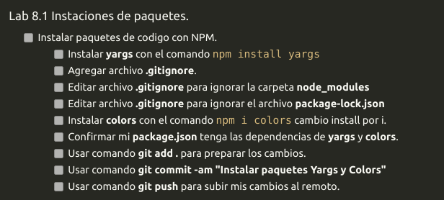

1. Instalación del primer paquete con NPM. El paquete [yargs](https://www.npmjs.com/package/yargs) enlace para más información sobre este paquete con más de 55 millones de descargas.

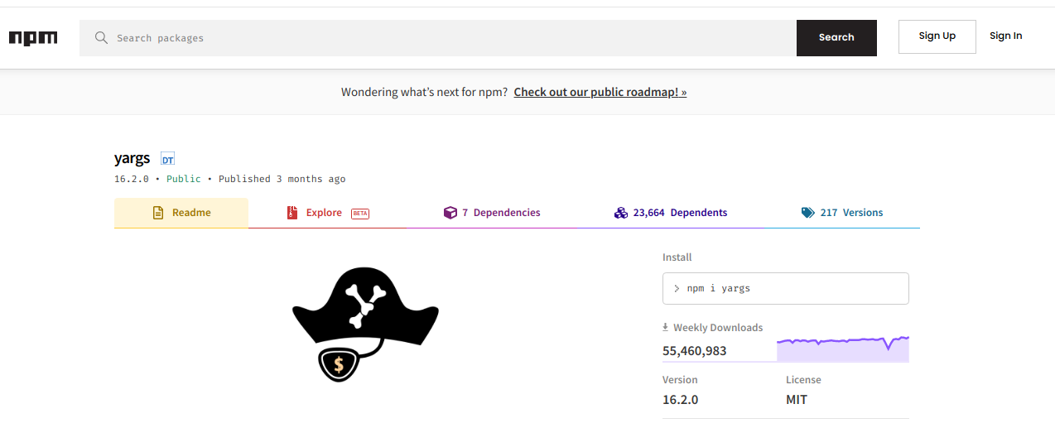

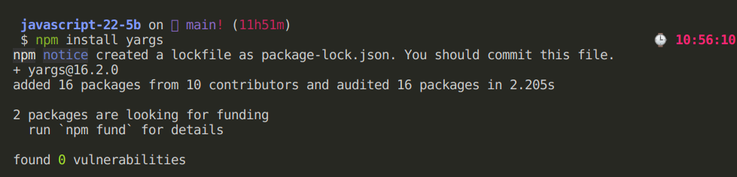

1. Al instalar el paquete yargs debes notar los siguientes cambios en tu carpeta:

* Debes ver la creación de la carpeta node_modules/ la cual guarda todo el código que de los paquetes que descargas con NPM. **NO debes tocar ese código**, sino estas 100% de querer dañar tu proyecto.
* También creará el archivo package-lock.json. NO debes tocar ese archivo se crea automáticamente cuando ejecutas **npm install**.
* Por último notarás que tu **git** dice que hay 160 cambios o más, esto es normal. Son todos los archivos que se guardan en **node_modules** y el package-lock.json.

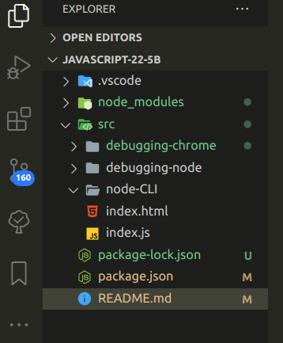

1. Creación del archivo **.gitignore** para evitar subir los paquetes del **node_modules** y el archivo **package-lock.json** que no necesitan estar en el control de versiones, ya que no lo vamos a modificar.

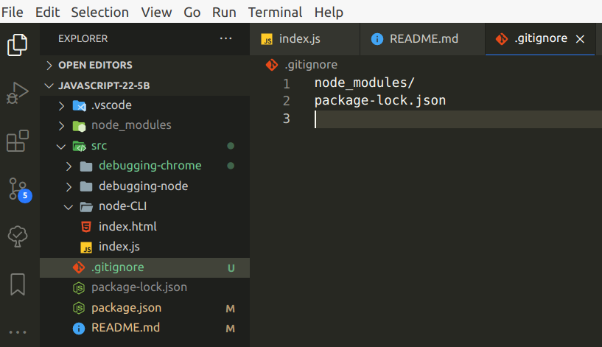

Nota; Automáticamente el número de cambios baja a 5 como notas en el control de versiones número pequeño en azul.

1. Instalar el paquete [colors](https://www.npmjs.com/package/colors) otro paquete NPM que nos será útil para el proyecto. :) Gracias a la comunidad libre por tantas herramientas disponibles.

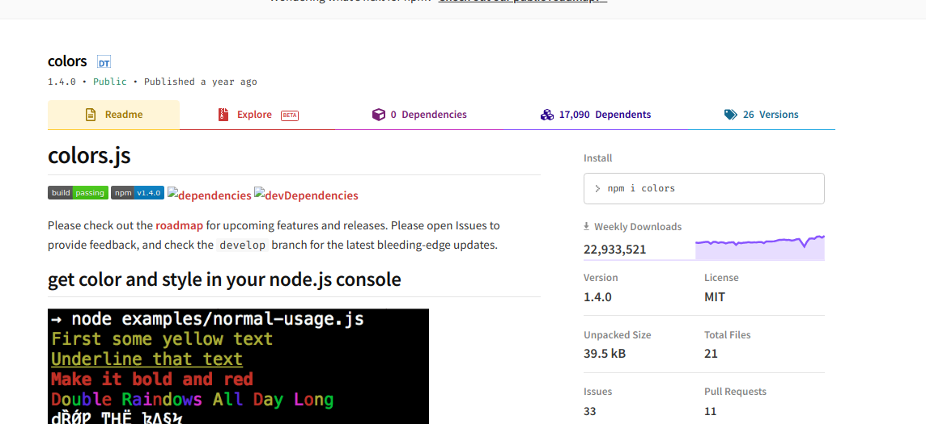

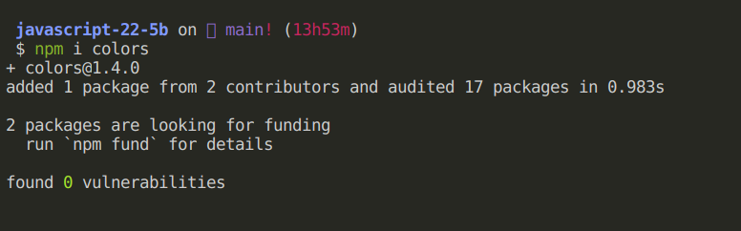

Nota: Puedo sustituir la palabra **install** por **i** para ahorrarme escribirla.

1. Si revisas tu package.json notaras que se agregan estos paquetes con sus respectivas versiones. Estos paquetes se agregarán en el campo **dependencies**.

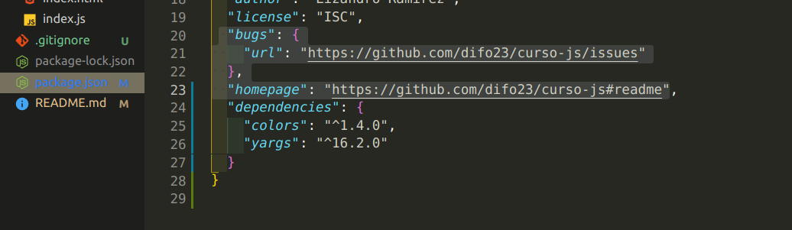

1. Guardo los cambios en mi remoto con los siguientes comandos:

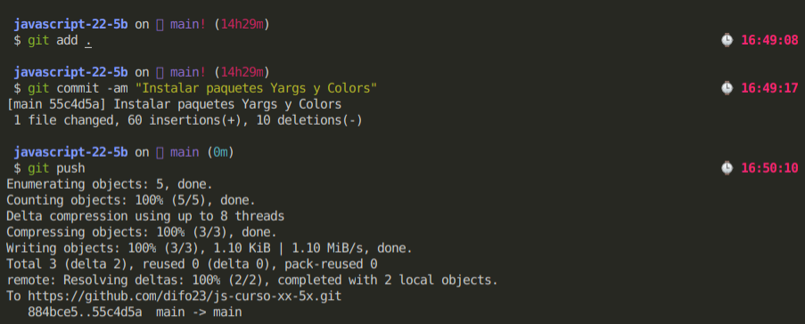

1. Como evidencia sube un printscreen como el comando **git log**, similar a la siguiente imagen. Nota que siempre sale el README.md con las tareas a realizar.

